PHÒNG GIÁO DỤC VÀ ĐÀO TẠO THANH TRÌ
TRƯỜNG THCS VĨNH QUỲNH

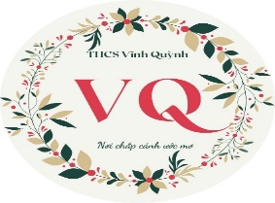

Giáo án: Giáo dục địa phương 7
Chủ đề 3. ỨNG XỬ VĂN MINH
NƠI CÔNG CỘNG

Giáo viên: Nguyễn Thị Hùy
Tổ: Chủ nhiệm

Năm học 2023-2024

CHỦ ĐỀ 3: ỨNG XỬ VĂN MINH NƠI CÔNG CỘNG
I. MỤC TIÊU
Sau chủ đề này, HS sẽ:
1. Mục tiêu
- Nêu được quy tắc ứng xử chung nơi công cộng trên địa bàn thành phố Hà Nội.
- Trình bày được một số biện pháp thực hiện quy tắc ứng xử văn minh nơi công cộng của thành phố.
- Thực hiện được các hành vi ứng xử văn minh nơi công cộng.
- Tuyên truyền để bạn bè, người thân thực hiện những hành vi ứng xử văn minh nơi công cộng.
2. Năng lực
* Năng lực chung:
- Năng lực tự chủ và tự học: Biết chủ động, tích cực thực hiện nhiệm vụ nhằm hoàn thành nội dung bài học.
- Năng lực giao tiếp và hợp tác: Trao đổi, hợp tác với bạn trong nhóm hoàn thành nội dung bài học.
* Năng lực chuyên biệt:
- Vận dụng kiến thức, kĩ năng đã học: Vận dụng kiến thức, kĩ năng để để tuyên truyền tới bạn bè, người thân thực hiện những hành vi ứng xử văn minh nơi công cộng.
3. Phẩm chất
- Chăm chỉ : Có tinh thần tự học, chăm chỉ, nhiệt tình tham gia các hoạt động của bài học.
- Trách nhiệm : Có ý thực thực hiện các hành vi ứng xử văn minh nơi công cộng.
II. THIẾT BỊ DẠY HỌC VÀ HỌC LIỆU
1. Đối với giáo viên
- Tài liệu GDĐP thành phố Hà Nội 7.
- Máy tính, máy chiếu.
- Tranh ảnh, video liên quan đến nội dung bài học.
- Giấy A0.
- Phiếu học tập (nếu có).
2. Đối với học sinh
- Tài liệu GDĐP thành phố Hà Nội 7.
- Đọc trước bài học trong SGK và chuẩn bị nội dung cho phần đóng vai hướng dẫn viên du lịch ở mục 2.
III. TIẾN TRÌNH DẠY HỌC
* Thay đổi trạng thái: HS thực hiện các động tác theo video
A. HOẠT ĐỘNG KHỞI ĐỘNG
a. Mục tiêu: Kích thích nhu cầu tìm hiểu di sản văn hóa phi vật thể của thành phố Hà Nội
b. Nội dung: Tình huống và phần câu hỏi ở phần mở đầu trong SGK.
c. Sản phẩm học tập: Câu trả lời của HS.
d. Tổ chức thực hiện:
Bước 1: GV chuyển giao nhiệm vụ học tập
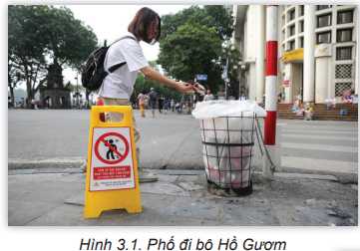
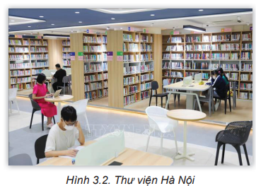
Bài tập 1: Quan sát hình ảnh, em hãy mô tả một số hành vi ứng xử trong từng hình ảnh bằng cách điền từ thích hợp vào chỗ trống

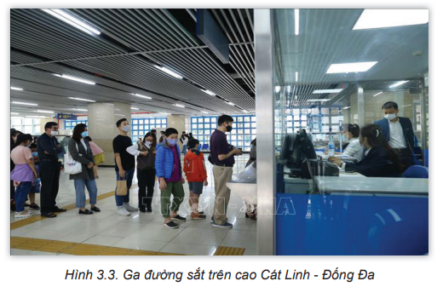
Bước 2: HS thực hiện nhiệm vụ học tập
- HS quan sát tranh thực hiện yêu cầu.
Bước 3: Báo cáo kết quả hoạt động và thảo luận
- HS làm bài tập
Bước 4: Đánh giá kết quả, thực hiện nhiệm vụ học tập
- GV nhận xét, đánh giá
B. HOẠT ĐỘNG HÌNH THÀNH KIẾN THỨC
Hoạt động 1: Tìm hiểu Quy tắc ứng xử nơi công cộng
a. Mục tiêu: Nêu được quy tắc ứng xử chung nơi công cộng trên địa bàn thành phố Hà Nội.
b. Nội dung: HS xem video các việc không nên làm, việc nên làm và thực hiện bài tập 2
c. Sản phẩm học tập: sản phẩm của HS.
d. Tổ chức hoạt động :
HOẠT ĐỘNG CỦA GV - HS | DỰ KIẾN SẢN PHẨM
Bước 1 : GV chuyển giao nhiệm vụ học tập  - GV nêu khái niệm nơi công cộng  - GV trình chiếu hình ảnh một số địa điểm công cộng tại thành phố  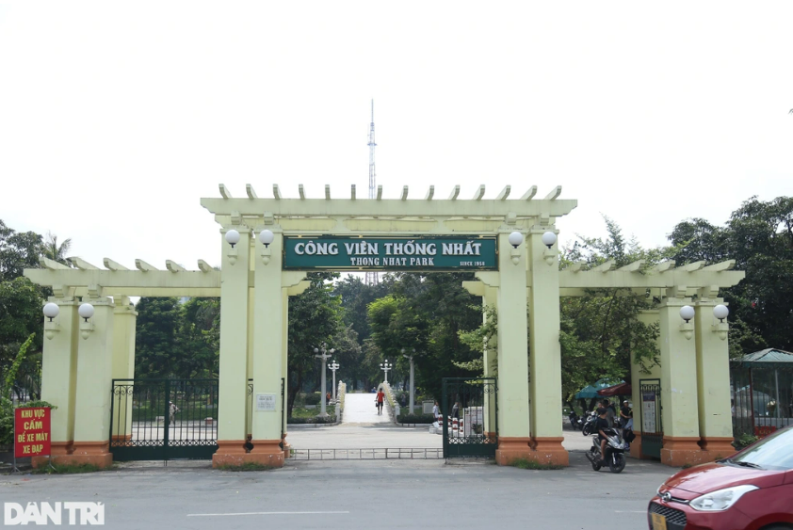  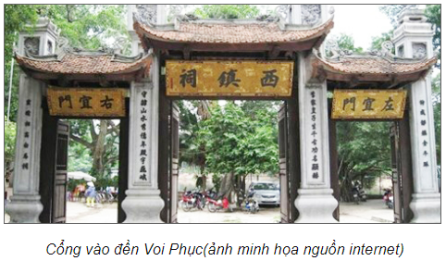  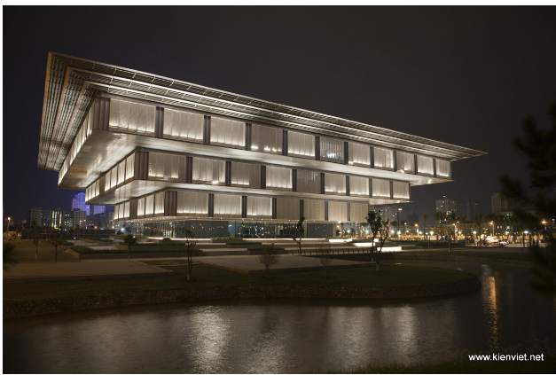  Bảo tàng Hà Nội  Bước 2 : HS thực hiện nhiệm vụ học tập  HS xem video và làm bài tập  Bước 3 : Báo cáo kết quả hoạt động và thảo luận  - GV mời đại diện HS trả lời câu hỏi.  - GV mời đại diện các nhóm khác nhận xét, bổ sung. GV giúp HS tóm tắt những thông tin vừa tìm được để đúc kết thành kiến thức bài học.  Bước 4 : Đánh giá kết quả, thực hiện nhiệm vụ học tập  - GV đánh giá, nhận xét, chuẩn kiến thức và rút ra kết luận:  - GV chuyển sang nội dung mới. | 1. Quy tắc ứng xử nơi công cộng  - Nơi công cộng là những không gian chung, nơi mọi người có thể gặp gỡ, giao lưu, trò chuyện với nhau, cùng hoạt động tập thể sinh hoạt văn hóa, mua sắm, vui chơi, đi lại,…  Trong không gian này mọi người đều bình đẳng, tự do tham gia các hoạt động nhằm đáp ứng và thỏa mãn nhu cầu cá nhân.  - Những việc nên làm và không nên làm nơi công cộng  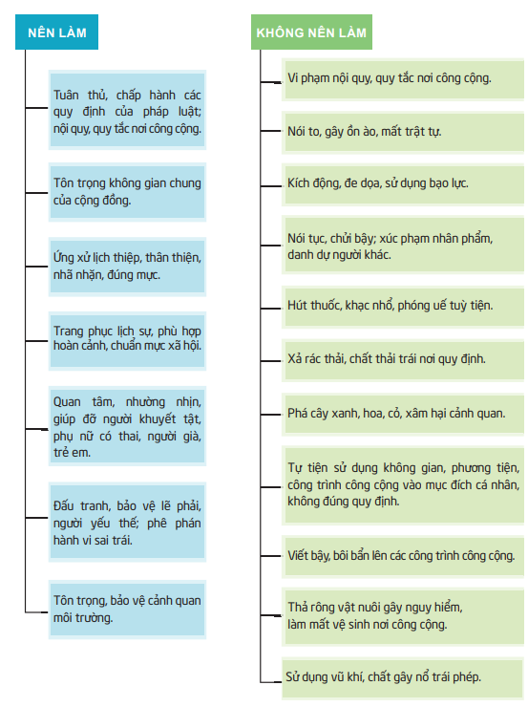
Hoạt động 2: Tìm hiểu Một số biện pháp thực hiện quy tắc ứng xử văn minh nơi công cộng của thành phố Hà Nội
a. Mục tiêu: Biết được một số biện pháp thực hiện quy tắc ứng xử văn minh nơi công cộng của thành phố.
b. Nội dung: các biện pháp thực hiện quy tắc ứng xử văn minh nơi công cộng của Hà Nội
c. Sản phẩm học tập: câu trả lời của HS.
d. Tổ chức hoạt động :
HOẠT ĐỘNG CỦA GV - HS | DỰ KIẾN SẢN PHẨM
Bước 1 : GV chuyển giao nhiệm vụ học tập  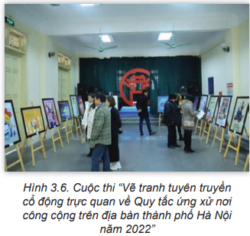  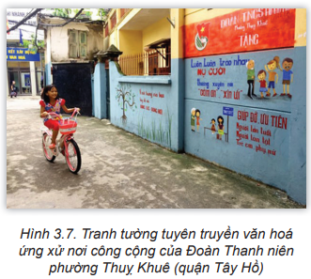  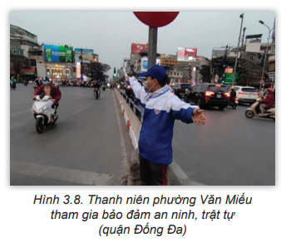  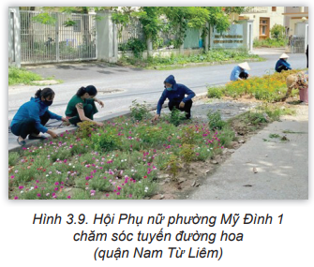  Bước 2 : HS thực hiện nhiệm vụ học tập  - HS đọc thông tin SGK, quan sát hình SGK và trả lời câu hỏi.  Bước 3 : Báo cáo kết quả hoạt động và thảo luận  GV giúp HS tóm tắt những thông tin vừa tìm được để đúc kết thành kiến thức bài học.  Bước 4 : Đánh giá kết quả, thực hiện nhiệm vụ học tập  - GV đánh giá, nhận xét, chuẩn kiến thức và rút ra kết luận:  - GV chuyển sang nội dung mới. | 2. Một số biện pháp thực hiện quy tắc ứng xử văn minh nơi công cộng của thành phố Hà Nội  - Tổ chức hiệu quả công tác thông tin, tuyên truyền, vận động, hướng dẫn người dân thực hiện tốt quy tắc ứng xử nơi công cộng thông qua nhiều hình thức khác nhau.  - Phân công nhiệm vụ thực hiện các nội dung trong Quy tắc ứng xử đến các tổ chức chính trị - xã hội phụ trách.  - Biểu dương, khen thưởng các tổ chức, cá nhân thực hiện tốt; nhắc nhở, phê bình công khai những vi phạm về Quy tắc ứng xử nơi công cộng để kịp thời răn đe, chấn chỉnh hành vi chưa phù hợp.  - Triển khai nhiều mô hình hay, cách làm tốt, hiệu quả.  - Các trường học giáo dục và hình thành cho học sinh các hành vi ứng xử văn minh với mọi người ở mọi nơi, mọi lúc; thực hiện thực hiện “Bộ quy tắc ứng xử trong các cơ sở giáo dục”; xây dựng và triển khai nội quy của trường, của lớp.  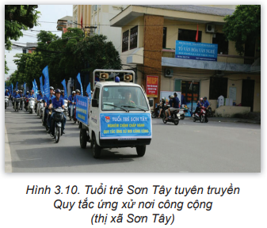  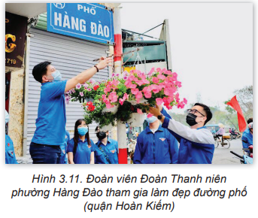
Hoạt động 3: Tìm hiểu Ý nghĩa của việc thực hiện ứng xử văn minh nơi công cộng
a. Mục tiêu: Phân tích được ý nghĩa của việc thực hiện ứng xử văn minh nơi công cộng.
b. Nội dung: Ý nghĩa của việc thực hiện ứng xử văn minh nơi công cộng
c. Sản phẩm học tập: sản phẩm của HS.
d. Tổ chức hoạt động :
HOẠT ĐỘNG CỦA GV - HS | DỰ KIẾN SẢN PHẨM
Bước 1 : GV chuyển giao nhiệm vụ học tập  - GV trình chiếu hình ảnh:  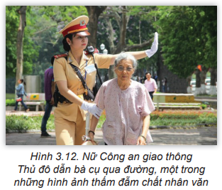  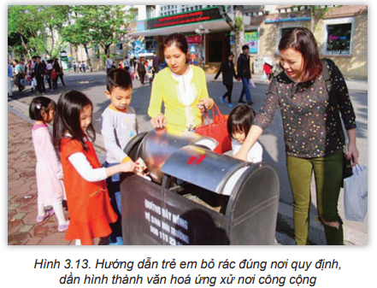  Bước 2 : HS thực hiện nhiệm vụ học tập  - HS đọc thông tin SGK, quan sát hình SGK và trả lời câu hỏi.  Bước 3 : Báo cáo kết quả hoạt động và thảo luận  GV giúp HS tóm tắt những thông tin vừa tìm được để đúc kết thành kiến thức bài học.  Bước 4 : Đánh giá kết quả, thực hiện nhiệm vụ học tập  - GV chuẩn kiến thức và rút ra kết luận: | 3. Ý nghĩa của việc thực hiện ứng xử văn minh nơi công cộng  - Ứng xử văn minh giữa người với người: thiết lập và duy trì được các mối quan hệ tốt đẹp, giúp cho mỗi người có được tinh thần thoải mái, vui vẻ, tạo được thiện cảm và sự tin cậy lẫn nhau giữa mọi người.  - Ứng xử tốt với thiên nhiên, môi trường: tạo nên cảnh quan thiên nhiên trong lành, môi trường sống xanh, sạch, mang lại nhiều lợi ích thiết thực cho con người.  - Thể hiện sự hiểu biết và ý thức trách nhiệm của cá nhân đối với cộng đồng; giúp xã hội ngày càng văn minh, hiện đại và tốt đẹp hơn; góp phần hình thành nhân cách đẹp và hoàn thiện của mỗi người.  - Giữ gìn và phát huy bản sắc văn hoá Thăng Long - Hà Nội, vùng đất ngàn năm văn hiến; xây dựng người Hà Nội thanh lịch, văn minh, góp phần xây dựng văn hoá Thủ đô tiên tiến, đậm đà bản sắc dân tộc.
C. HOẠT ĐỘNG LUYỆN TẬP
a. Mục tiêu: HS sử dụng kiến thức, kĩ năng đã học trong bài để giải quyết các vấn đề tình huống, bài tập nhằm khắc sâu kiến thức bài học.
b. Nội dung: Trò chơi “AI LÀ TRIỆU PHÚ”
c. Sản phẩm học tập: Câu trả lời của HS
d. Tổ chức thực hiện:
Bước 1: GV chuyển giao nhiệm vụ học tập
Nêu tên trò chơi và luật chơi
Bước 2: HS thực hiện nhiệm vụ học tập
- HS chơi trò chơi
Bước 3: Báo cáo kết quả hoạt động và thảo luận
- HS báo cáo kết quả vào tiết học sau.
Bước 4 : Đánh giá kết quả, thực hiện nhiệm vụ học tập
- GV đánh giá, nhận xét, chuẩn kiến thức, kết thúc tiết học.
* Hướng dẫn về nhà
- Ôn lại kiến thức đã học - Làm bài tập được giao.

